HƯỚNG DẪN SỬ DỤNG · CHƯƠNG 2 / 5
Theo dõi tiến độ, thủ tục và quan hệ
Ví dụ xuyên suốt: Nhà máy điện mặt trời Ninh Sơn 1 — 50 MWp

Phần mềm: T17Mind, bản chạy trực tiếp trên Windows (hoặc bản web/PWA — thao tác giống hệt).
Điểm xuất phát: bản đồ khung dự án của chương 1 (NMDMT-C1-khung-du-an.t17m, 49 node).
File đi kèm chương này: NMDMT-C2-theo-doi.t17m — bản đồ sau khi làm xong chương 2 (53 node), để đối chiếu.
Thời gian thực hành: khoảng 60–75 phút.
Về dữ liệu trong tài liệu
Mọi nhân vật, tên công ty, địa điểm, ngày tháng và số liệu là giả định, chỉ để minh hoạ cách dùng phần mềm. Đây không phải tư vấn đầu tư, kỹ thuật hay pháp lý.

Nội dung chương
Mục | Nội dung
2.1 | Tình huống: cuộc họp hội đồng quản trị 15/12
2.2 | Chuẩn bị: mở bản đồ chương 1
2.3 | Chọn node và khung Định dạng
2.4 | Độ ưu tiên, tiến độ và hộp hoàn thành
2.5 | Biểu tượng
2.6 | Tag: nhãn trạng thái dùng chung
2.7 | Ghi chú của node
2.8 | Lọc theo Tag bằng khung Explorer
2.9 | Liên kết chéo giữa các node
2.10 | Tóm tắt một nhóm node cùng cấp
2.11 | Khoanh vùng nhóm node bất kỳ
2.12 | Ghi chú dán và nhánh trôi; 2.13 Hiển thị và màu sắc
2.14 | Kết quả, bài tập, xử lý sự cố nhanh
PL | Phụ lục: quy ước dự án và phím tắt

Chương 2. Theo dõi tiến độ, thủ tục và quan hệ
Mục tiêu của chương
Sau chương này bạn sẽ:
• Gắn độ ưu tiên, tiến độ, hộp hoàn thành, biểu tượng và Tag cho từng việc để nhìn trạng thái ngay trên sơ đồ.
• Ghi chú ngắn vào node và lọc nhanh các việc đang vướng hoặc chờ duyệt.
• Nối các việc phụ thuộc nhau bằng liên kết chéo, gom nhóm bằng tóm tắt và khoanh vùng.
• Dùng ghi chú dán và nhánh trôi cho những việc chưa biết đặt vào đâu.
• Hoàn thiện bản đồ “theo dõi” 53 node sẵn sàng cho cuộc họp hội đồng quản trị.

2.1 Tình huống: cuộc họp hội đồng quản trị 15/12
Phát biểu vấn đề của chương này
Bà Lan có bản đồ khung dự án từ chương 1 nhưng nó mới chỉ là danh mục: chưa cho biết việc nào xong, việc nào đang chạy, việc nào vướng. Ngày 15/12, hội đồng quản trị sẽ hỏi bà bốn câu:
• Việc nào đã xong, việc nào đang chạy, việc nào vướng?
• Việc nào cần hội đồng quyết định?
• Thứ gì liên quan đến thứ gì? (ví dụ: nhà thầu EPC và hợp đồng EPC; giấy phép điện lực và hợp đồng mua bán điện)
• Tuần này cần làm gì?
Bà muốn trả lời bằng một sơ đồ duy nhất, không phải một bảng Excel riêng.

T17Mind trả lời bốn câu hỏi trên bằng các công cụ sau:
Câu hỏi của hội đồng | Công cụ T17Mind | Mục
Việc nào xong / đang chạy / vướng? | Tiến độ %, hộp hoàn thành, Tag trạng thái, biểu tượng | 2.4 – 2.6
Việc nào cần quyết định? | Tag “Cần quyết định” + lọc bằng Explorer | 2.6, 2.8
Thứ gì liên quan đến thứ gì? | Liên kết chéo, tóm tắt, khoanh vùng | 2.9 – 2.11
Tuần này cần làm gì? | Nhánh trôi “Việc cần làm tuần này”, ghi chú dán | 2.12
Chi tiết một việc cụ thể? | Ghi chú của node | 2.7

2.2 Chuẩn bị: mở bản đồ chương 1
Bước 1. Mở T17Mind. Chọn Tệp → Mở… rồi chọn file NMDMT-C1-khung-du-an.t17m (đã giải nén ở chương 1). Nếu bạn đã làm xong chương 1, chỉ cần dùng lại bản đồ đang mở.
Bước 2. Nhấn F để sơ đồ vừa khung nhìn. Bạn đang thấy 8 nhánh và 49 node.
Bước 3. Muốn đối chiếu với kết quả cuối chương, mở thêm NMDMT-C2-theo-doi.t17m (T17Mind mở file mới thay cho file đang mở, nên hãy lưu bản đang làm bằng Ctrl+S trước).
Mẹo
Trong chương này ta thực hành chủ yếu trên nhánh Tiến độ & Rủi ro, vì nhánh đó chưa có thuộc tính nào. Với các nhánh khác, file chương 2 đã điền sẵn để bạn so sánh.

Phóng to để thao tác dễ hơn
Cuộn chuột trên sơ đồ để phóng to/thu nhỏ quanh con trỏ. Các hình trong chương này chụp ở mức khoảng 80–100%.

2.3 Chọn node và khung Định dạng
Mọi thuộc tính của một node nằm trong khung Định dạng bên phải. Khung này chỉ hiện khi đang chọn một node (hoặc một liên kết, tóm tắt, khoanh vùng, ghi chú dán).
Bước 1. Bấm vào node Rủi ro thủ tục (nhánh Tiến độ & Rủi ro). Node có viền xanh nghĩa là đã được chọn.
Bước 2. Nhìn sang phải: khung Định dạng hiện ra với hai thẻ Định dạng và Ghi chú. Kéo thanh cuộn của khung để xuống các phần bên dưới: Định dạng cơ bản, Đường nối cha-con, Card, Thuộc tính công việc, Chữ trong node.
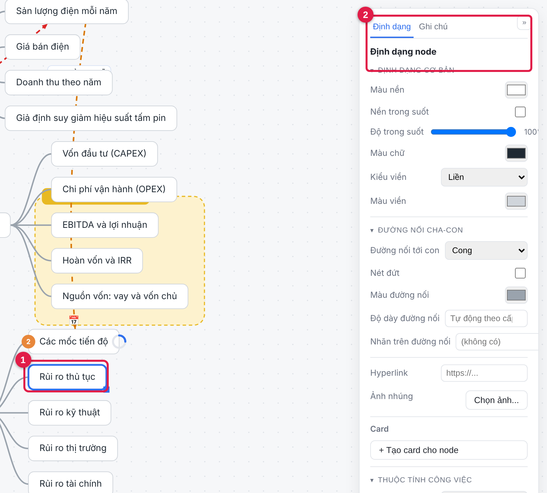
Hình 2.1 — Chọn node (1) rồi dùng khung Định dạng bên phải (2). Các thuộc tính theo dõi nằm trong mục “Thuộc tính công việc” ở phía dưới khung.
Chỉnh nhiều node cùng lúc
Giữ Shift và bấm thêm các node khác để chọn nhiều node. Khung Định dạng khi đó hiện bộ công cụ chỉnh hàng loạt (màu nền, màu chữ, kiểu chữ, hộp hoàn thành…).

2.4 Độ ưu tiên, tiến độ và hộp hoàn thành
Ba thuộc tính này cho biết “việc này quan trọng đến đâu” và “làm được bao nhiêu”. Cả ba nằm trong mục Thuộc tính công việc.
Bước 1. Chọn node Rủi ro thủ tục. Trong khung Định dạng, kéo xuống mục Thuộc tính công việc.
Bước 2. Độ ưu tiên: chọn 2 trong danh sách (1 = khẩn cấp, 5 = thấp, “Không” = bỏ). Trên node xuất hiện huy hiệu tròn có số: 1 màu đỏ, 2 màu cam, 3 màu vàng…
Bước 3. Tiến độ (%): gõ 30 rồi nhấn Tab (hoặc bấm ra ngoài ô). Một vòng cung xanh xuất hiện bên phải node, đầy tới 30%. Khi nhập 100 vòng chuyển sang màu xanh lá.
Bước 4. Checkbox hoàn thành: chọn Chưa hoàn thành. Trước chữ của node có thêm một ô vuông. Khi chọn Đã hoàn thành, ô được đánh dấu và chữ bị gạch ngang.
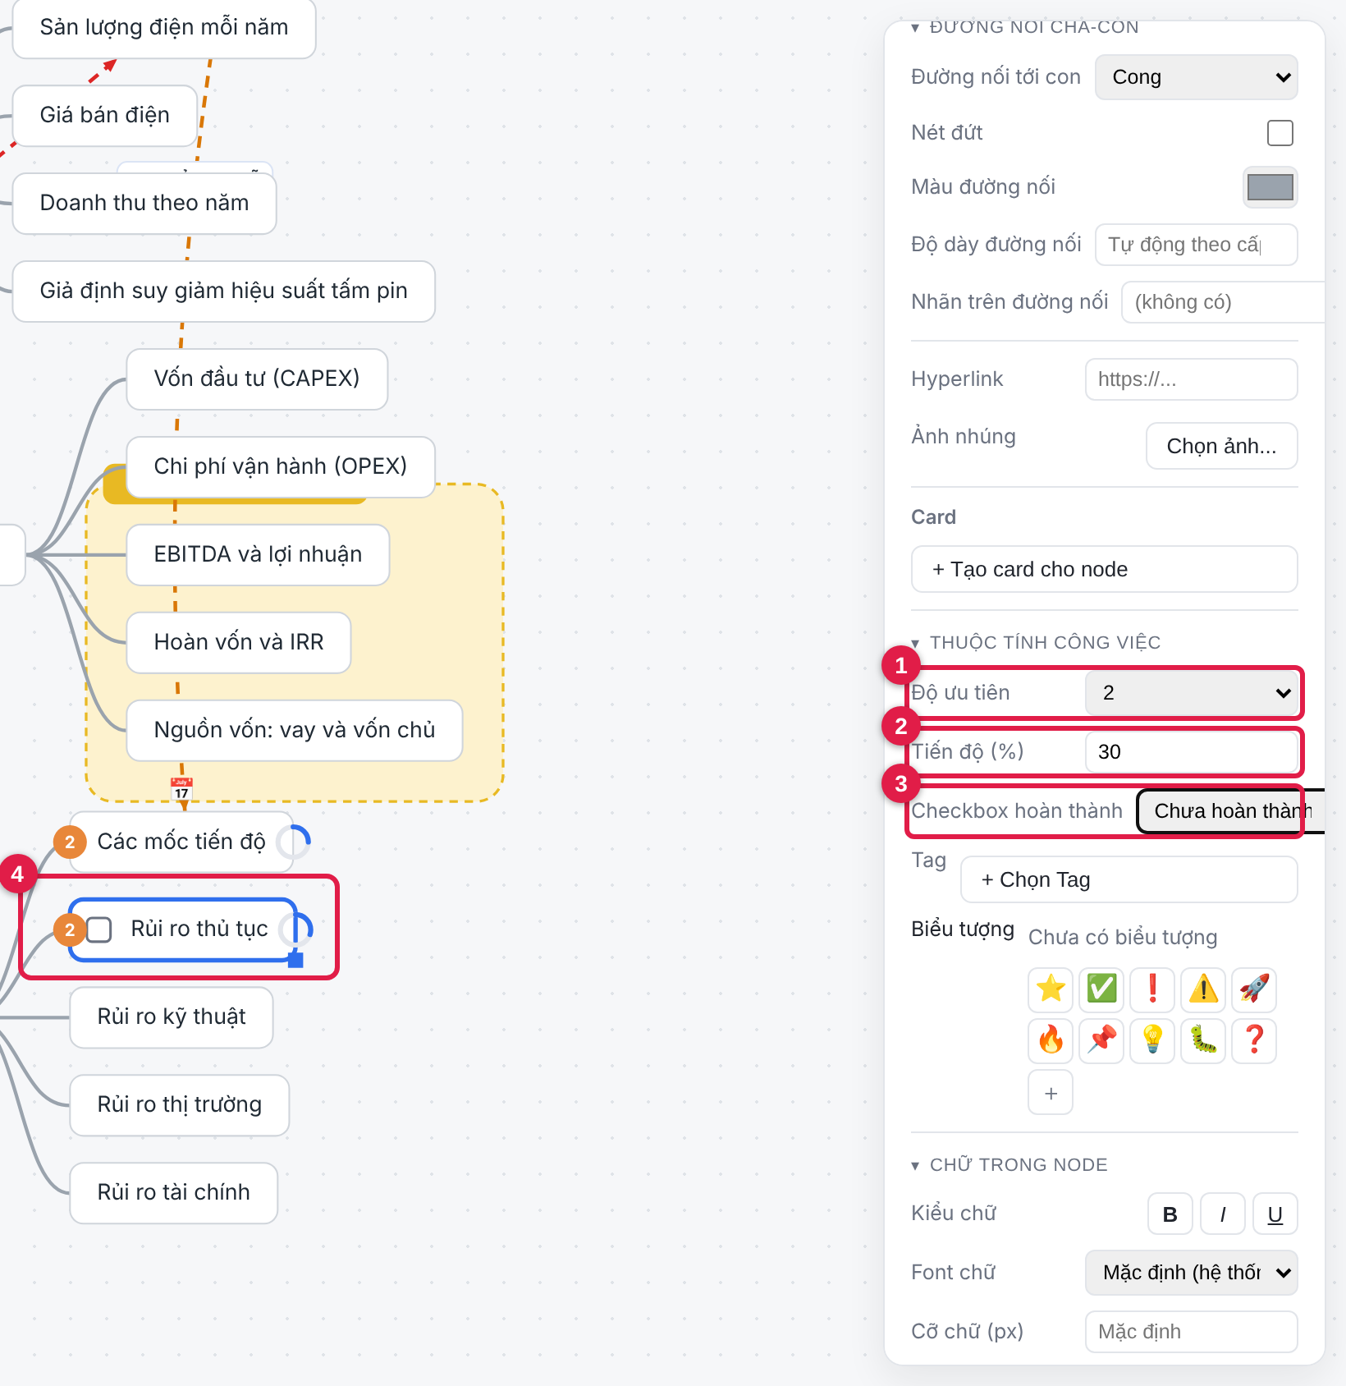
Hình 2.2 — Ba thuộc tính công việc: (1) độ ưu tiên, (2) tiến độ %, (3) checkbox hoàn thành; (4) node sau khi gán.
Để bỏ một thuộc tính, chọn “Không” (ưu tiên), xoá trống ô tiến độ, hoặc chọn “Không có checkbox”.
Quy ước đề xuất cho dự án
Để cả nhóm hiểu giống nhau, bà Lan thống nhất:
• Tiến độ = 0 hoặc để trống: chưa bắt đầu. 1–99: đang làm. 100: xong (đồng thời bật “Đã hoàn thành”).
• Ưu tiên 1: có thể làm trễ ngày khởi công hoặc ngày đóng vốn vay. 2: ảnh hưởng tiến độ chung. 3 trở xuống: làm khi có điều kiện.
• Hộp hoàn thành dùng cho việc một lần (nộp hồ sơ, nhận giấy phép); tiến độ % dùng cho việc kéo dài (giải phóng mặt bằng, xây dựng).

2.5 Biểu tượng
Biểu tượng (emoji) hiện thành một hàng phía trên node, giúp nhận ra loại việc chỉ bằng một cái nhìn. Một node có thể mang nhiều biểu tượng.
Bước 1. Chọn node Rủi ro thủ tục. Trong mục Thuộc tính công việc, tìm dòng Biểu tượng.
Bước 2. Hàng ghim có sẵn các biểu tượng hay dùng (⭐ ✅ ❗ ⚠️ 🚀 🔥 📌 💡 …). Bấm một biểu tượng để gắn; bấm lại để gỡ. Biểu tượng đang gắn hiện ở phần “Biểu tượng đang gắn” phía trên.
Bước 3. Cần biểu tượng khác: bấm nút + (Thêm biểu tượng khác). Một thư viện hiện ra. Gõ từ khoá vào ô tìm, ví dụ cảnh báo, rồi bấm biểu tượng ⚠️ trong kết quả.
Bước 4. Có thể dán trực tiếp một emoji vào ô tìm (trên Windows: phím Win + .). Muốn biểu tượng nào đó luôn nằm trong hàng ghim, bật Sửa hàng ghim rồi bấm vào biểu tượng.
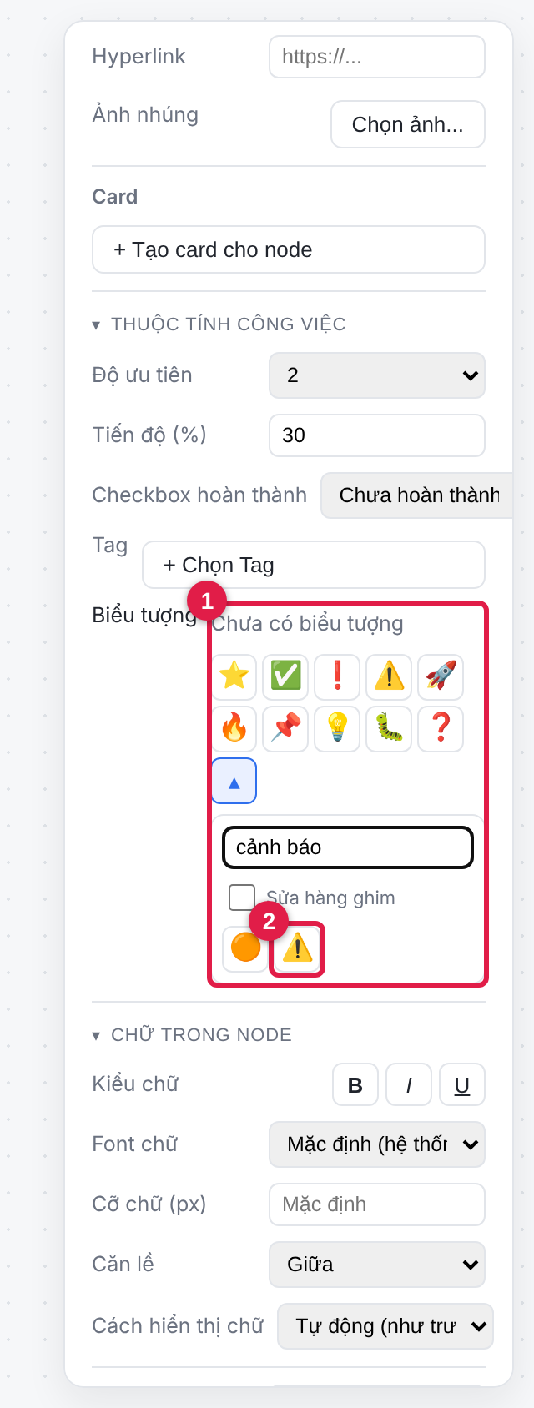 | 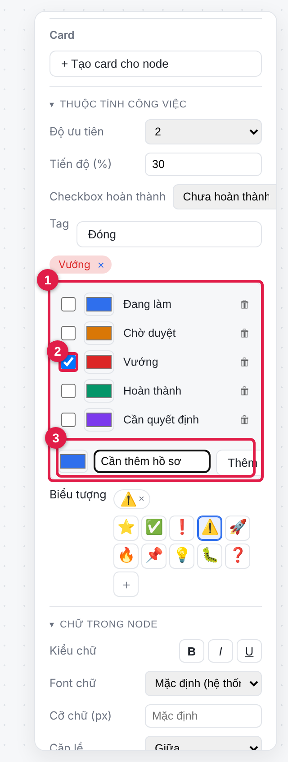
Biểu tượng — mở thư viện, tìm “cảnh báo” | Tag — chọn Tag có sẵn, tạo Tag mới
Hình 2.3 — Hai thao tác trong mục Thuộc tính công việc. Trái (mục 2.5): (1) vùng Biểu tượng, (2) kết quả tìm. Phải (mục 2.6): (1) danh sách Tag, (2) chọn một Tag, (3) tạo Tag mới.
Biểu tượng | Ý nghĩa trong dự án
⚠️ | Vướng mắc hoặc rủi ro cần chú ý
✅ | Đã hoàn tất, có biên bản/giấy tờ
📝 ⏳ | Hồ sơ đã nộp, đang chờ cơ quan trả lời
🏦 🏗️ 🤝 | Gắn với ngân hàng / nhà thầu / cộng đồng
📅 | Có mốc ngày quan trọng
🔥 🔑 ⚡ | Phòng cháy chữa cháy / giấy phép / điện

2.6 Tag: nhãn trạng thái dùng chung
Tag là nhãn màu hiện dưới chữ của node, dùng để phân loại trạng thái hoặc chủ đề. Danh sách Tag là chung cho cả bản đồ: đổi tên hoặc đổi màu một Tag thì mọi node đang gắn nó đổi theo.
Bước 1. Chọn node Rủi ro thủ tục. Trong mục Thuộc tính công việc, bấm nút + Chọn Tag.
Bước 2. Danh sách Tag của bản đồ hiện ra, mỗi Tag một dòng. Đánh dấu ô vuông của Tag Vướng để gắn vào node.
Bước 3. Muốn tạo Tag mới, nhập tên vào ô Tên Tag mới… (chọn màu ở ô màu bên trái), ví dụ Cần thêm hồ sơ, rồi bấm Thêm. Tag mới được tạo và gắn ngay vào node đang chọn.
Bước 4. Bấm Đóng để thu gọn danh sách. Các Tag đã gắn hiện thành những viên thuốc nhỏ trong khung, và dưới chữ của node.
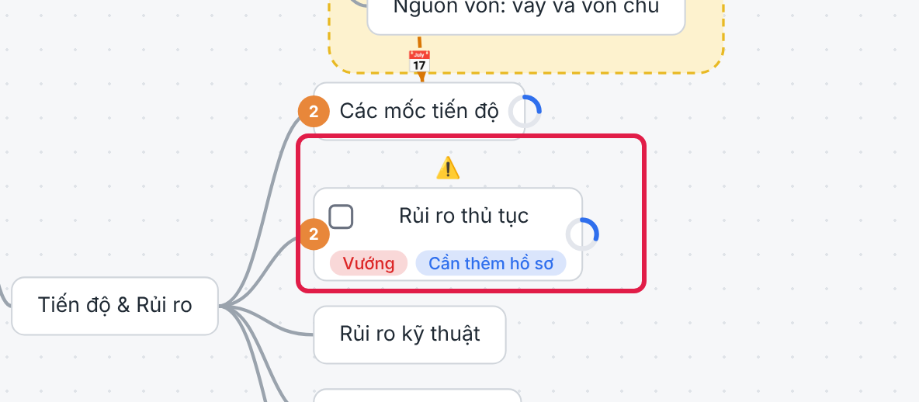
Hình 2.4 — Kết quả trên node “Rủi ro thủ tục”: biểu tượng ⚠️ phía trên, hộp hoàn thành, huy hiệu ưu tiên 2, vòng tiến độ 30% và hai Tag.
Trong danh sách Tag, mỗi dòng còn có: ô màu (đổi màu Tag), tên (bấm để đổi tên), và biểu tượng thùng rác (xoá Tag khỏi mọi node đang gắn — thao tác này có hỏi xác nhận và hoàn tác được bằng Ctrl+Z).
Tag | Màu | Dùng khi
Đang làm | Xanh dương | Việc đang được thực hiện, chưa có vấn đề
Chờ duyệt | Cam | Hồ sơ đã nộp, chờ cơ quan hoặc cấp trên phê duyệt
Vướng | Đỏ | Có trở ngại, cần xử lý hoặc đẩy lên cấp cao hơn
Hoàn thành | Xanh lá | Đã xong, có kết quả bàn giao
Cần quyết định | Tím | Chờ hội đồng quản trị hoặc giám đốc quyết định

Mẹo
Một node có thể mang nhiều Tag. Ví dụ node “Bổ sung quy hoạch điện” vừa Chờ duyệt vừa Cần quyết định. Hãy dùng ít Tag, ý nghĩa rõ; năm Tag trên là đủ cho cả dự án.

2.7 Ghi chú của node
Ghi chú là đoạn chữ ngắn gắn vào một node, dùng cho lý do, người phụ trách, lịch họp… Với tài liệu dài, bảng hay hình ảnh, hãy dùng Card (chương 3).
Bước 1. Chọn node Rủi ro thủ tục. Ở đầu khung bên phải, bấm thẻ Ghi chú.
Bước 2. Gõ nội dung vào ô. Ví dụ: Rủi ro: hồ sơ quy hoạch điện bị chậm 2 tháng sẽ kéo lùi ngày khởi công. Người phụ trách: chị Hà. Họp rà soát mỗi thứ Hai.
Bước 3. Bấm ra ngoài ô (hoặc nhấn Tab) để chốt. Thẻ Ghi chú có thêm một chấm xanh — nghĩa là node này đang có ghi chú. Bấm thẻ Định dạng để quay lại.
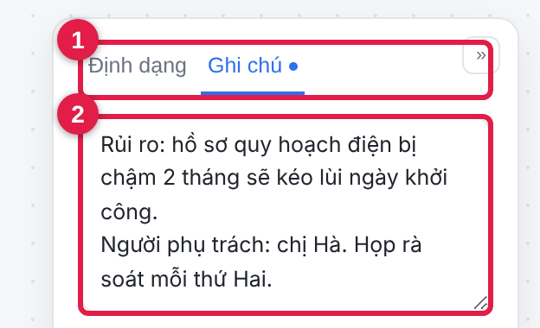
Hình 2.5 — Thẻ Ghi chú (1) và ô nhập nội dung (2). Chấm xanh cạnh chữ “Ghi chú” cho biết node đã có ghi chú.

2.8 Lọc theo Tag bằng khung Explorer
Khi bản đồ lớn, bà Lan không muốn lội cả 49 node để tìm việc đang vướng. Explorer là khung cây ở bên trái, liệt kê mọi node dạng danh sách và cho lọc theo chữ hoặc theo Tag.
Bước 1. Bấm nút Explorer (biểu tượng khung bên trái, nhóm nút phía trên bên phải). Khung Explorer hiện ra ở mép trái.
Bước 2. Ở cuối khung, mục Lọc theo Tag liệt kê các Tag. Bấm Vướng, rồi bấm thêm Chờ duyệt.
Bước 3. Danh sách chỉ còn các node có ít nhất một trong hai Tag đó, cùng các node cha của chúng để biết chúng thuộc nhánh nào. Mỗi node hiện chấm màu của Tag đang gắn.
Bước 4. Bấm lại vào Tag để bỏ lọc. Bấm ✕ trên đầu khung để đóng Explorer.
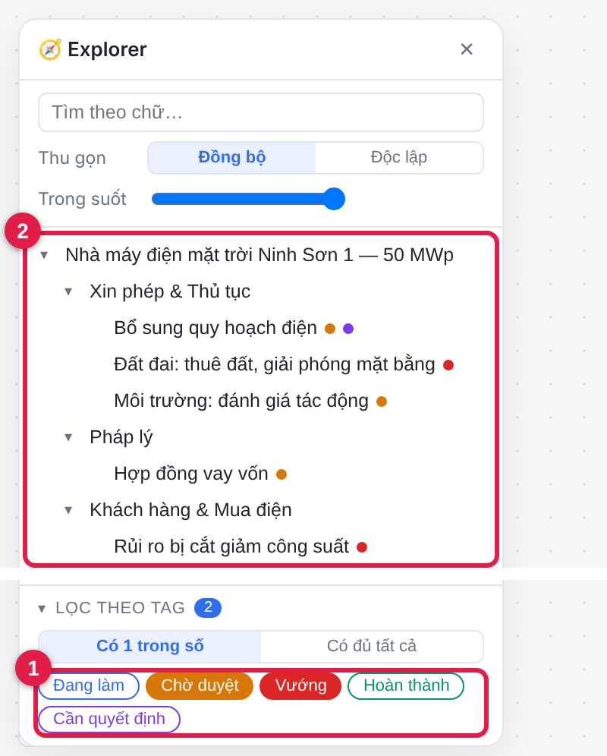
Hình 2.6 — Explorer lọc theo Tag: (1) chọn hai Tag “Vướng” và “Chờ duyệt”, (2) danh sách chỉ còn các node khớp.
Chế độ lọc | Nghĩa | Dùng khi
Có 1 trong số | Node có ít nhất một Tag đã chọn | Gom các việc “cần chú ý”: Vướng hoặc Chờ duyệt
Có đủ tất cả | Node phải có mọi Tag đã chọn | Tìm việc đồng thời Chờ duyệt và Cần quyết định

Ô Tìm theo chữ… ở đầu khung lọc theo nội dung node. Bấm vào một dòng trong danh sách để chọn node tương ứng trên sơ đồ.

2.9 Liên kết chéo giữa các node
Sơ đồ tư duy là cây: mỗi node có đúng một cha. Nhưng trong dự án, nhiều thứ liên quan chéo nhau — nhà thầu EPC ký hợp đồng EPC; giấy phép điện lực là điều kiện để ký hợp đồng mua bán điện. Liên kết chéo (Relationship) nối hai node bất kỳ bằng một đường cong có nhãn.
Bước 1. Bấm nút Liên kết trên thanh công cụ. Nút sáng lên và một dòng nhắc hiện ở đầu sơ đồ: Bấm vào node để chọn làm nguồn của liên kết (Esc để huỷ).
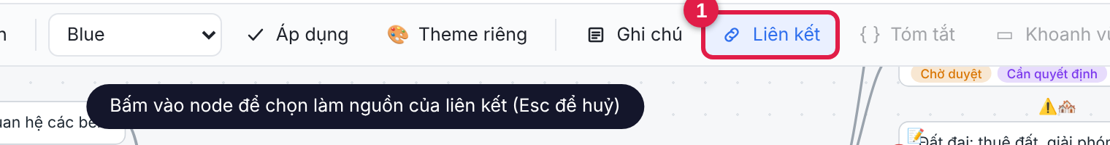
Hình 2.7 — Chế độ liên kết: nút Liên kết sáng lên (1) và dòng nhắc xuất hiện phía trên sơ đồ.
Bước 2. Bấm vào node nguồn: Nhà thầu EPC (nhánh Quan hệ các bên).
Bước 3. Bấm vào node đích: Hợp đồng EPC (nhánh Pháp lý). Một đường nét đứt màu xanh nối hai node, nhãn ở giữa đường đang ở chế độ sửa.
Bước 4. Gõ nhãn, ví dụ ký hợp đồng thi công, rồi nhấn Enter.
Bước 5. Khung bên phải chuyển sang Liên kết (Relationship): sửa lại Nhãn, đổi Màu đường, bật/tắt Nét đứt. Kéo chấm tròn xanh ở giữa đường để uốn cong tránh đè lên node khác; bấm Làm thẳng lại (tự động) để trả về dáng mặc định.
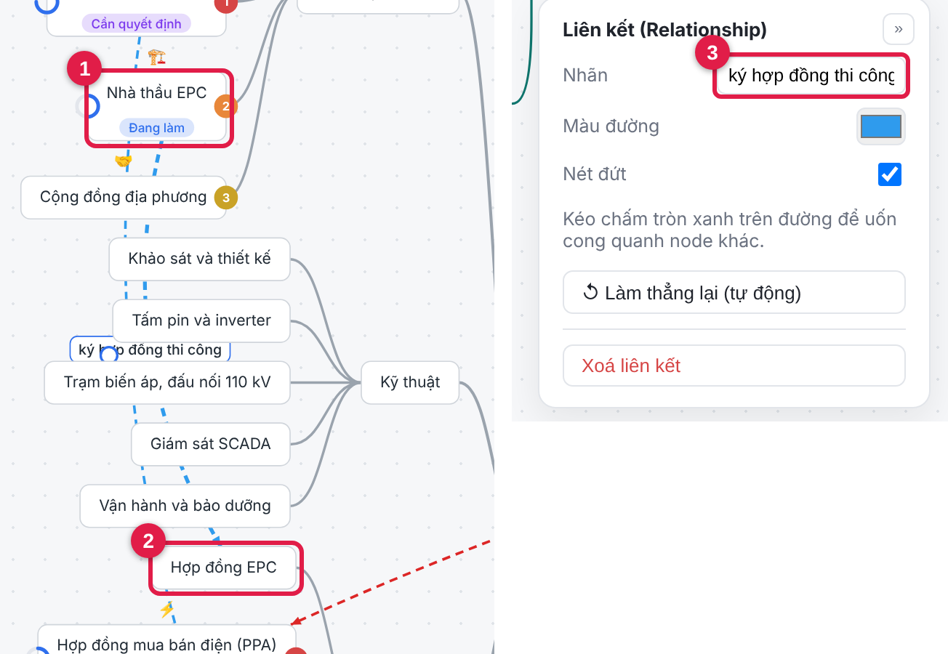
Hình 2.8 — Liên kết chéo từ (1) Nhà thầu EPC tới (2) Hợp đồng EPC; (3) ô Nhãn trong khung Liên kết.
Để xoá liên kết: bấm vào đường rồi chọn Xoá liên kết (hoặc phím Delete). Liên kết là dữ liệu của bản đồ, mọi thao tác tạo, sửa, xoá đều hoàn tác được bằng Ctrl+Z.
Các liên kết có sẵn trong file chương 2
• Giấy phép hoạt động điện lực → Hợp đồng mua bán điện (PPA): “điều kiện để ký” (đường đỏ).
• Đất đai: thuê đất, giải phóng mặt bằng → Các mốc tiến độ: “có thể làm trễ”.
• Ngân hàng cho vay → Hợp đồng vay vốn: “ký kết với”.
• Rủi ro bị cắt giảm công suất → Sản lượng điện mỗi năm: “làm giảm”.

2.10 Tóm tắt một nhóm node cùng cấp
Tóm tắt vẽ một ngoặc ôm quanh nhiều node cùng cha (liền kề nhau) và gắn một nhãn chung — giống dấu ngoặc nhọn trong bài giảng.
Bước 1. Bấm node Hợp đồng EPC. Giữ Shift và bấm thêm Hợp đồng mua bán điện (PPA) và Hợp đồng vay vốn. Cả ba cùng nằm dưới nhánh Pháp lý.
Bước 2. Bấm nút Tóm tắt trên thanh công cụ (nút chỉ sáng lên khi bạn chọn từ hai node cùng cấp trở lên).
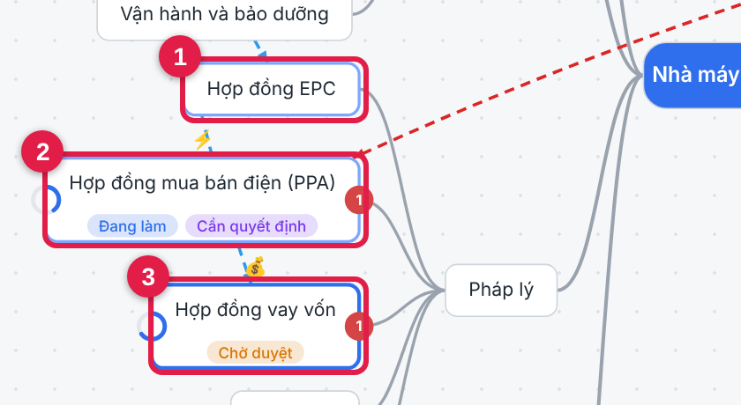
Hình 2.9 — Chọn ba node cùng cha (1, 2, 3) rồi bấm nút Tóm tắt trên thanh công cụ.
Bước 3. Một ngoặc xuất hiện bên cạnh nhóm, nhãn “Tóm tắt” đang ở chế độ sửa. Gõ Hợp đồng phải ký rồi nhấn Enter.
Bước 4. Trong khung Tóm tắt (Summary) có thể đổi Nhãn và Màu khung, xem số mục (Gồm 3 mục) hoặc Xoá tóm tắt.
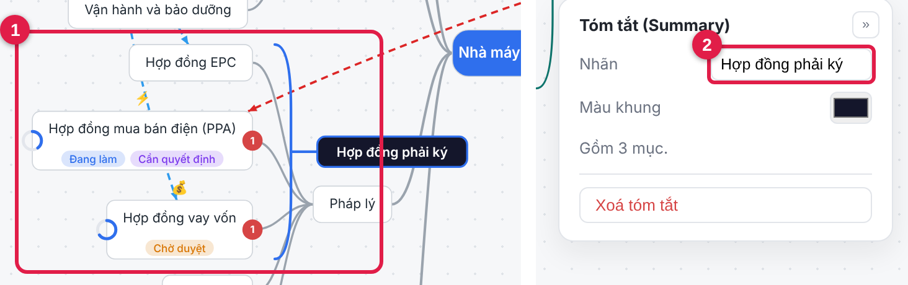
Hình 2.10 — Kết quả: ngoặc (1) ôm ba hợp đồng, nhãn “Hợp đồng phải ký”; (2) ô Nhãn trong khung Tóm tắt.
Điều kiện
Nếu các node chọn không cùng cha, T17Mind báo “Chỉ tóm tắt được các mục cùng cấp (cùng node cha)”. Khi đó hãy dùng Khoanh vùng (mục sau).

2.11 Khoanh vùng nhóm node bất kỳ
Khoanh vùng vẽ một khung nền bo góc quanh các node tuỳ ý — kể cả ở nhiều nhánh khác nhau — kèm nhãn. Nó dùng để gom những thứ cùng chủ đề mà cấu trúc cây không gom được.
Bước 1. Bấm node Bảo hiểm, giữ Shift và bấm thêm Tuân thủ và báo cáo định kỳ.
Bước 2. Bấm nút Khoanh vùng trên thanh công cụ.
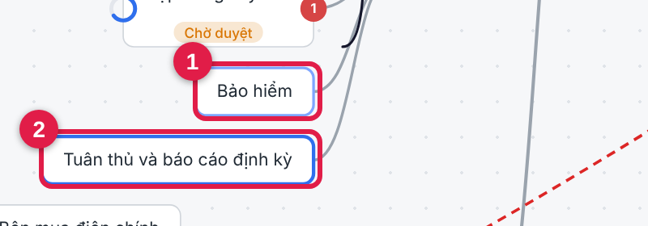
Hình 2.11 — Chọn hai node (1, 2) rồi bấm nút Khoanh vùng.
Bước 3. Khung nền màu vàng nhạt bao quanh hai node. Trong khung Khoanh vùng (Boundary), nhập Nhãn Hồ sơ hậu kiểm; đổi Màu nền, Màu viền nếu muốn.
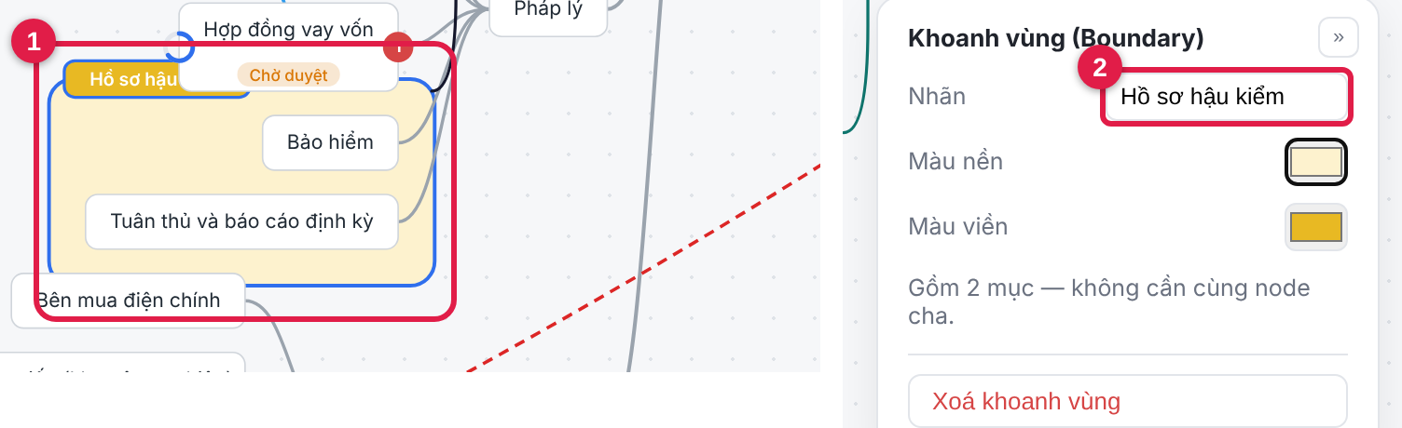
Hình 2.12 — Khoanh vùng (1) quanh hai node và ô Nhãn (2) trong khung bên phải.
 | Tóm tắt | Khoanh vùng
Hình dạng | Ngoặc bên cạnh nhóm | Khung nền bo góc bao quanh nhóm
Điều kiện | Cùng một node cha, liền kề | Node bất kỳ, kể cả khác nhánh
Dùng khi | Đặt tên cho một nhóm anh em (“Hợp đồng phải ký”) | Gom chủ đề xuyên nhánh (“Chỉ tiêu trình hội đồng”)

Trong file chương 2, bà Lan khoanh vùng EBITDA và lợi nhuận, Hoàn vốn và IRR, Nguồn vốn: vay và vốn chủ với nhãn “Chỉ tiêu trình HĐQT” để thấy ngay ba chỉ tiêu hội đồng quan tâm nhất.

2.12 Ghi chú dán và nhánh trôi

Ghi chú dán
Ghi chú dán là tờ giấy nhớ nổi tự do trên sơ đồ, không thuộc node nào và hiện toàn bộ nội dung ngay trên canvas — hợp cho lời nhắc họp, việc cần nhớ.
Bước 1. Bấm nút Ghi chú trên thanh công cụ. Một tờ giấy vàng xuất hiện giữa khung nhìn.
Bước 2. Trong khung Ghi chú dán bên phải, nhập Nội dung: Họp HĐQT 15/12: chốt phương án vay và xin ý kiến về quy hoạch điện. Có thể đổi Màu giấy.
Bước 3. Kéo tờ giấy đến chỗ mong muốn. Xoá bằng nút Xoá ghi chú trong khung bên phải.
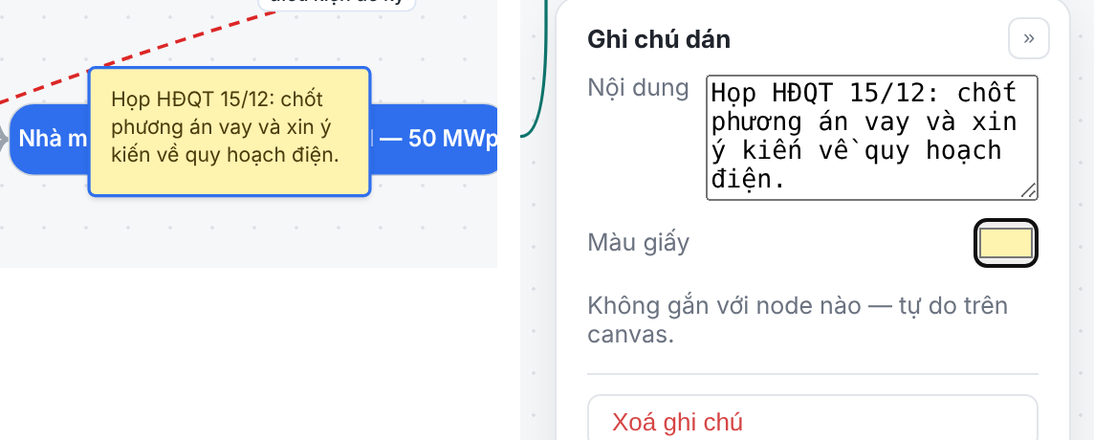
Hình 2.13 — Ghi chú dán trên sơ đồ (trái) và khung Ghi chú dán (phải).

Nhánh trôi
Nhánh trôi là một cây độc lập nằm cạnh cây chính, dùng cho nhóm việc chưa biết đặt vào nhánh nào — ví dụ danh sách “Việc cần làm tuần này”.
Bước 1. Bấm nút Nhánh trôi trên thanh công cụ. Một node gốc mới xuất hiện và đang chờ bạn gõ chữ.
Bước 2. Gõ Việc cần làm tuần này, nhấn Enter. Chọn node đó rồi nhấn Tab để thêm các việc con: Họp dân lần 3 về đền bù, Gửi hồ sơ bổ sung cho Sở Công Thương, Chốt điều khoản bảo lãnh với ngân hàng.
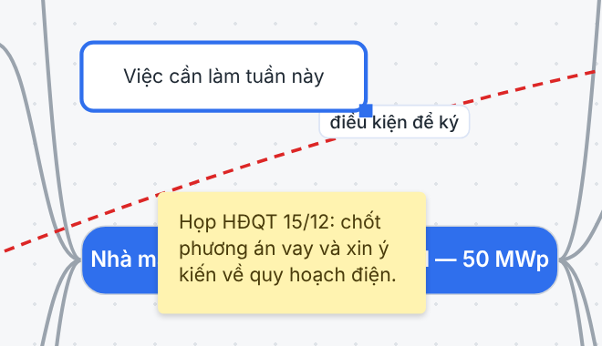
Hình 2.14 — Nhánh trôi “Việc cần làm tuần này” nằm riêng, không nối vào node gốc của dự án.
Tách và gắn lại
• Tách nhánh: chọn một nhánh bất kỳ rồi bấm Tách nhánh để biến nó thành nhánh trôi.
• Gắn lại: kéo node gốc của nhánh trôi thả lên node muốn làm cha.
• Chọn “Vừa khung” (F) để xem cả cây chính lẫn nhánh trôi.

2.13 Bật/tắt hiển thị và màu sắc
Khi sơ đồ dày, bạn có thể ẩn bớt lớp thông tin cho dễ nhìn. Bấm nút Hiển thị ở cuối thanh công cụ:
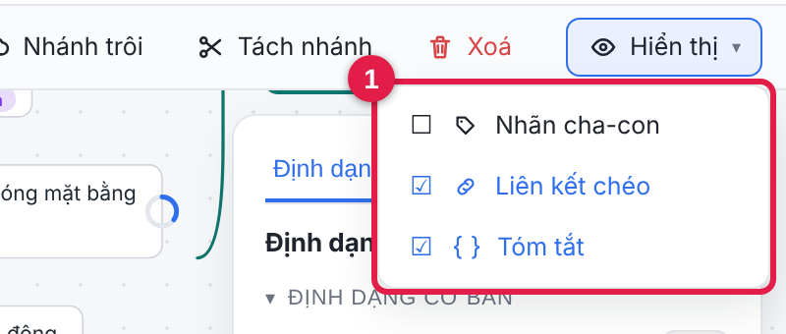
Hình 2.15 — Menu Hiển thị: bật/tắt Nhãn cha-con, Liên kết chéo và Tóm tắt. Tắt chỉ ẩn phần vẽ, dữ liệu vẫn còn.
• Nhãn cha-con: hiện hoặc ẩn nhãn trên đường nối giữa node cha và con (mặc định tắt).
• Liên kết chéo: ẩn các đường nối chéo khi cần xem sơ đồ cây thuần túy (mặc định bật).
• Tóm tắt: ẩn/hiện các ngoặc tóm tắt (mặc định bật).

Màu nền, màu chữ và theme
Mục Định dạng cơ bản trong khung bên phải cho đổi Màu nền, Màu chữ, Kiểu viền và Màu viền của từng node. Để tô màu cả bản đồ cùng lúc, chọn một bộ trong ô theme trên thanh công cụ (ví dụ Blue) rồi bấm Áp dụng. Theme riêng của bạn (đặt màu từng nhánh, lưu và dùng lại) được hướng dẫn ở chương 4.
Màu nên mang ý nghĩa
Tránh tô màu tuỳ hứng. Hãy để Tag và biểu tượng mang ý nghĩa trạng thái, còn màu nền dành cho phân nhóm (mỗi nhánh một sắc).

2.14 Kết quả, bài tập và xử lý sự cố nhanh
Sau khi làm xong, bản đồ của bạn có dạng như hình dưới (đối chiếu với file NMDMT-C2-theo-doi.t17m):
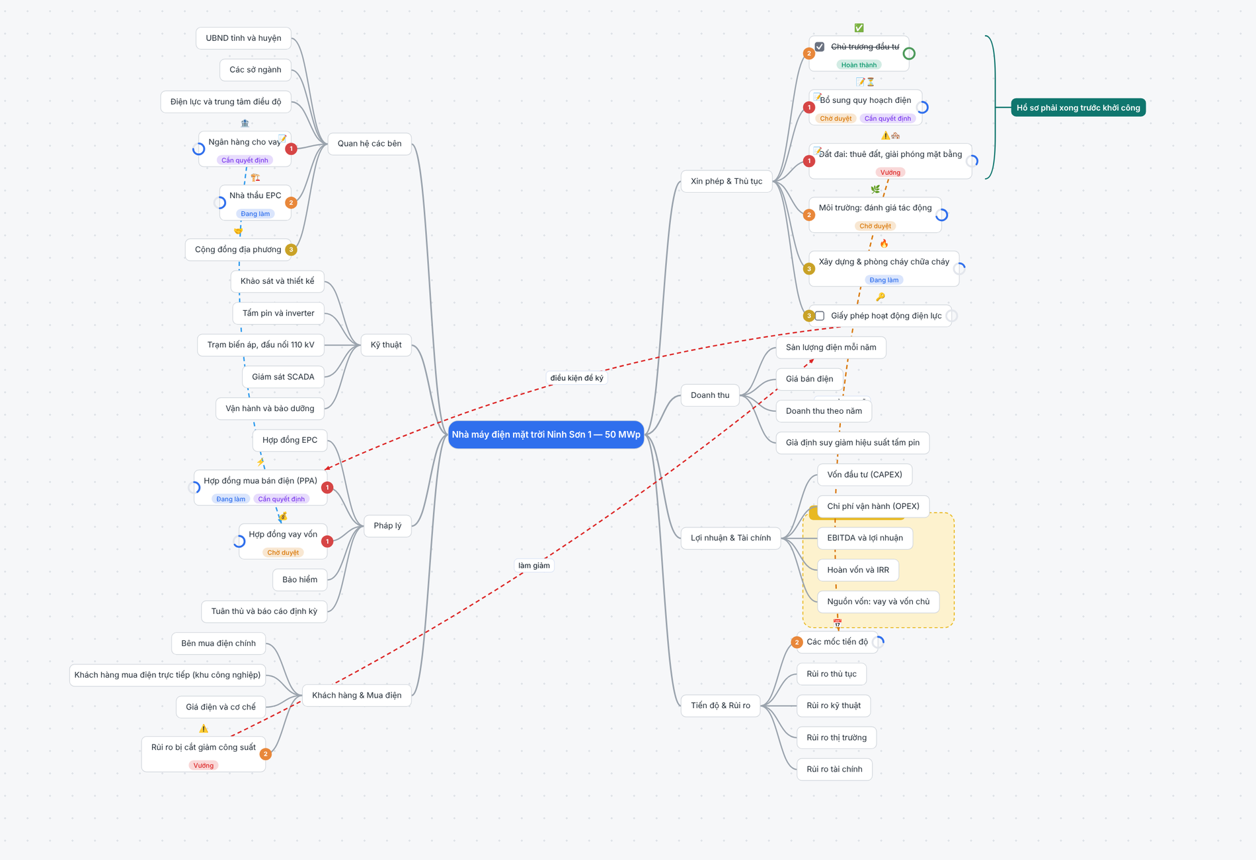
Hình 2.16 — Bản đồ theo dõi hoàn chỉnh: huy hiệu ưu tiên, vòng tiến độ, Tag và biểu tượng trên từng việc; các liên kết đỏ/xanh; tóm tắt (bên phải, màu xanh lục); khoanh vùng vàng ở nhánh Lợi nhuận & Tài chính.
Bạn đã làm được
• Hiển thị trạng thái từng việc bằng ưu tiên, tiến độ, hộp hoàn thành, biểu tượng và Tag.
• Lọc nhanh các việc vướng/chờ duyệt bằng Explorer.
• Nối, gom và ghi chú: liên kết chéo, tóm tắt, khoanh vùng, ghi chú dán, nhánh trôi.
• Bản đồ gồm 53 node, 4 liên kết chéo, 1 tóm tắt, 1 khoanh vùng, 1 ghi chú dán, 5 Tag.

Bài tập
# | Yêu cầu | Gợi ý kiểm tra
1 | Gán cho Rủi ro kỹ thuật ưu tiên 2, tiến độ 10%, Tag Đang làm và biểu tượng 🔥. | Node có huy hiệu 2, vòng tiến độ nhỏ, Tag xanh dương.
2 | Đánh dấu Giấy phép hoạt động điện lực là “Chưa hoàn thành” và gắn Tag Chờ duyệt. | Có ô vuông trước chữ; Explorer lọc “Chờ duyệt” thấy node này.
3 | Nối Rủi ro thị trường → Giá bán điện bằng liên kết nhãn “ảnh hưởng”. | Có đường nét đứt xanh và nhãn ở giữa.
4 | Tóm tắt bốn node Rủi ro … bằng nhãn “Danh mục rủi ro”. | Ngoặc ôm cả bốn node; khung Tóm tắt ghi “Gồm 4 mục”.
5 | Dùng Explorer lọc Cần quyết định. Có bao nhiêu node? | Ba node: Bổ sung quy hoạch điện, Ngân hàng cho vay, Hợp đồng mua bán điện (PPA).

Xử lý sự cố nhanh
Hiện tượng | Cách xử lý
Không thấy mục “Thuộc tính công việc” | Kéo thanh cuộn của khung bên phải xuống; mục này nằm dưới phần Card. Nếu vẫn không thấy, bấm tiêu đề mục để mở.
Nút Tóm tắt hoặc Khoanh vùng bị mờ | Cần chọn từ hai node trở lên (giữ Shift khi bấm). Riêng Tóm tắt còn yêu cầu các node cùng cha.
Bấm Liên kết rồi nhưng không nối được | Phải bấm node nguồn rồi node đích. Nhấn Esc để thoát chế độ liên kết.
Mất liên kết, ngoặc hoặc khung vừa tạo | Kiểm tra menu Hiển thị: có thể đã tắt Liên kết chéo hoặc Tóm tắt.
Tag gắn nhầm nhiều node | Mở + Chọn Tag và bỏ đánh dấu, hoặc Ctrl+Z. Xoá Tag bằng biểu tượng thùng rác sẽ gỡ nó khỏi mọi node.
Không thấy nhánh trôi | Nhấn F (Vừa khung): nhánh trôi có thể nằm ngoài khung nhìn.

Phụ lục A. Bảng quy ước của dự án
Yếu tố | Quy ước | Ví dụ
Tiến độ % | 0 chưa làm; 1–99 đang làm; 100 xong | Giải phóng mặt bằng: 35%
Ưu tiên | 1 khẩn; 2 ảnh hưởng tiến độ; ≥3 khi có điều kiện | Hợp đồng vay vốn: 1
Hộp hoàn thành | Việc một lần | Giấy phép hoạt động điện lực
Tag | Đang làm / Chờ duyệt / Vướng / Hoàn thành / Cần quyết định | Bổ sung quy hoạch điện: Chờ duyệt + Cần quyết định
Liên kết chéo | Quan hệ phụ thuộc hoặc ảnh hưởng giữa hai việc ở nhánh khác nhau | Giấy phép điện lực → PPA: “điều kiện để ký”
Tóm tắt | Gom nhóm anh em dưới một nhãn | Ba hợp đồng phải ký
Khoanh vùng | Gom chủ đề xuyên nhánh | Chỉ tiêu trình HĐQT

Phụ lục B. Phím tắt và thao tác dùng trong chương 2
Phím / thao tác | Việc
Shift + bấm | Chọn nhiều node
Delete | Xoá node/liên kết/tóm tắt/khoanh vùng đang chọn
Esc | Thoát chế độ liên kết, huỷ sửa chữ
Enter | Chốt nhãn đang gõ
Tab | Thêm node con
C / Shift+C | Thu gọn theo cấp / mở hết
F | Vừa khung nhìn (có cả nhánh trôi)
Ctrl+Z / Ctrl+Shift+Z | Hoàn tác / Làm lại
Ctrl+S | Lưu

Chương tiếp theo: Chương 3 — Hồ sơ trong từng node: Card, bảng và ảnh. Bà Lan sẽ đính kèm hồ sơ kỹ thuật, hợp đồng và bảng doanh thu — chi phí — lợi nhuận ngay tại các node đã dựng.

